实验8 贝叶斯分类
- 实验目的
熟悉朴素贝叶斯、伯努利朴素贝叶斯等方法的应用。
- 实验步骤
- 给定数据如下：
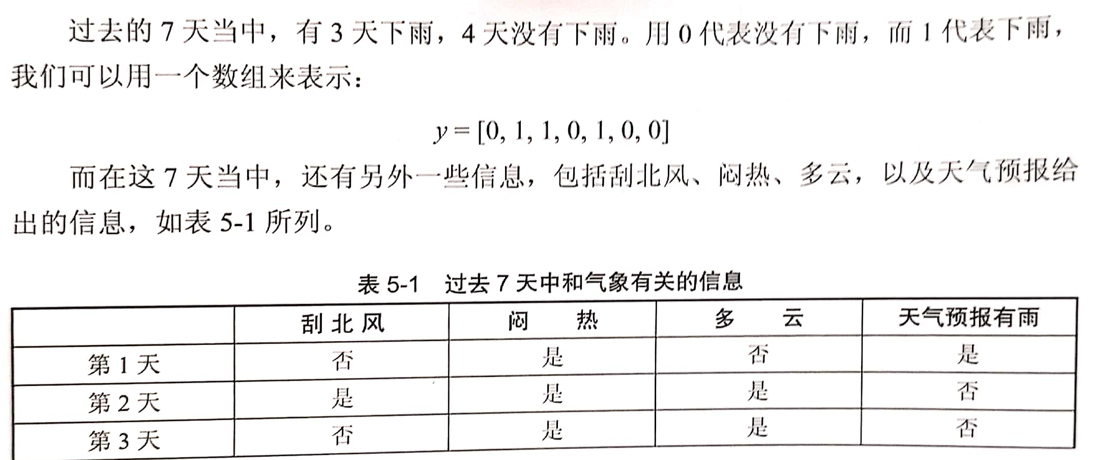
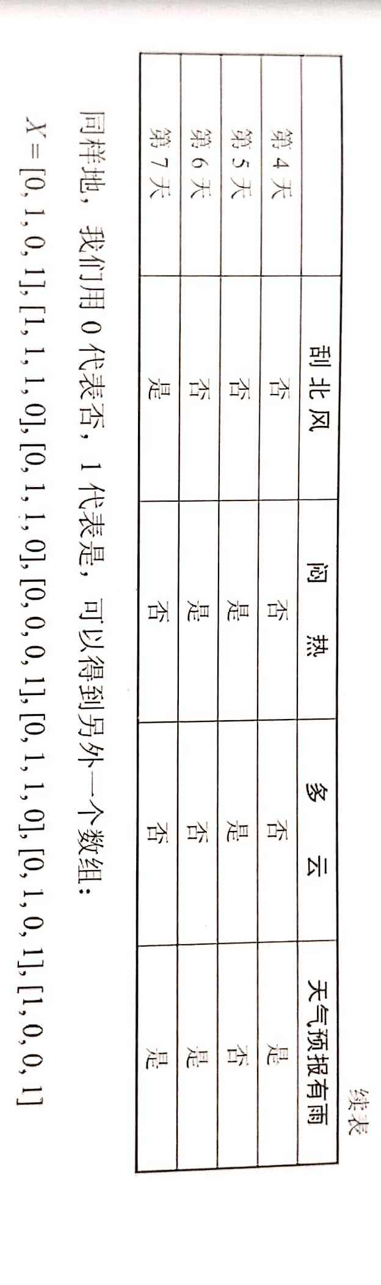
- 试用朴素贝叶斯和伯努利朴素贝叶斯分别预测下列三种情况的晴天雨天结果：
{没有刮北风；不闷热；多云；天气预报没有雨}；
{刮北风；闷热；多云；天气预报没有雨}；
{没有刮北风；不闷热；多云；天气预报有雨}。

自选实验：
朴素贝叶斯在新闻分类上应用实验
□ 一、实验数据
新闻组中的20个类别，原始文本数目约 两万个，根据新闻组中文本的时间前后，划分成训练集(60%)和测试集(40%)。 该数据最初应该是Ken Lang搜集整理。
□ 数据获取：
可使用sklearn.datasets.fetch_20newsgroups获取原始文本；
或者使用sklearn.datasets.fetch_20newsgroups_vectorized返回文本向量；
□ 该原始数据可以在该网页完整下载：
http://qwone.com/~jason/20Newsgroups/
□ 该课程的配套数据中已经包含该原始数据。
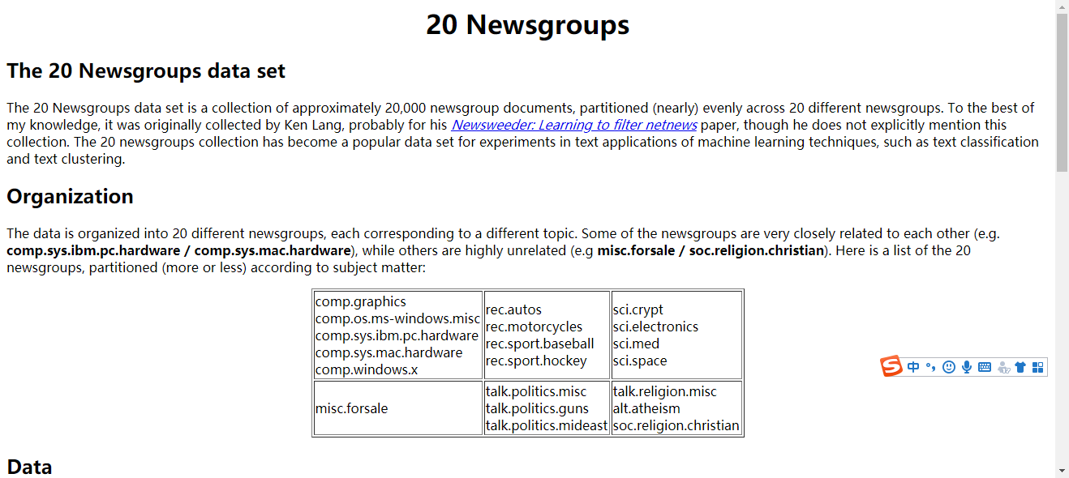

二、实验对比
比较朴素贝叶斯、多项式朴素贝叶斯、伯努利朴素贝叶斯、高斯朴素贝叶斯四种分类器的错误率。

